DESARROLLO WEB EN ENTORNO SERVIDOR

2ºDAW(20/21) PHP_03

-----------------------------------------------------------

Se desea realizar la siguiente página web. De la que se te facilita el código HTML (incompleto), junto con su fichero CSS.

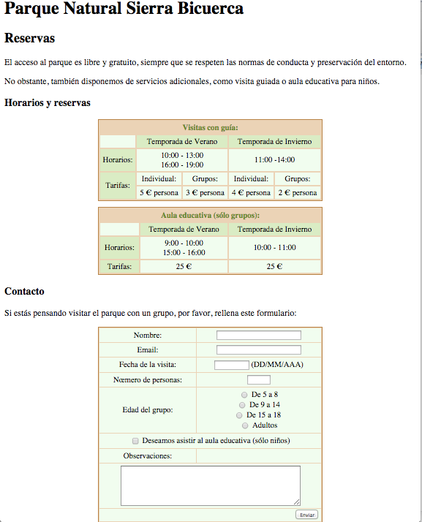

En dicho código, deberás:

* Incluir una tabla en la que se puedan organizar los campos.
* Crear un formulario que permita enviar los datos a una página llamada **enviar_reservar.php**. En ella, hay que comprobar que están los datos referentes al nombre, email, fecha, número de personas y edades del formulario. Si todo está correcto, se presentará un mensaje indicando que todo está correcto y si hay algún error, se le indicará al usuario.